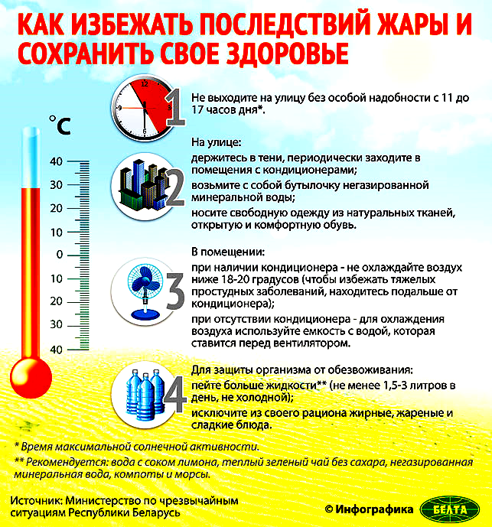

УРОВНИ ОПАСНОСТИ ЖАРЫ

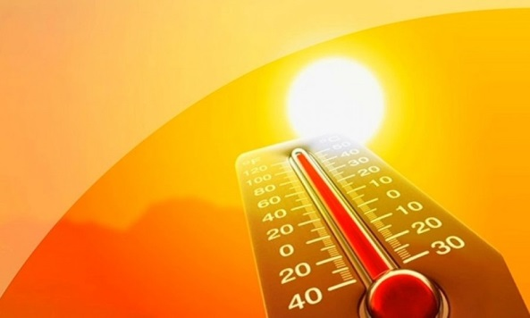

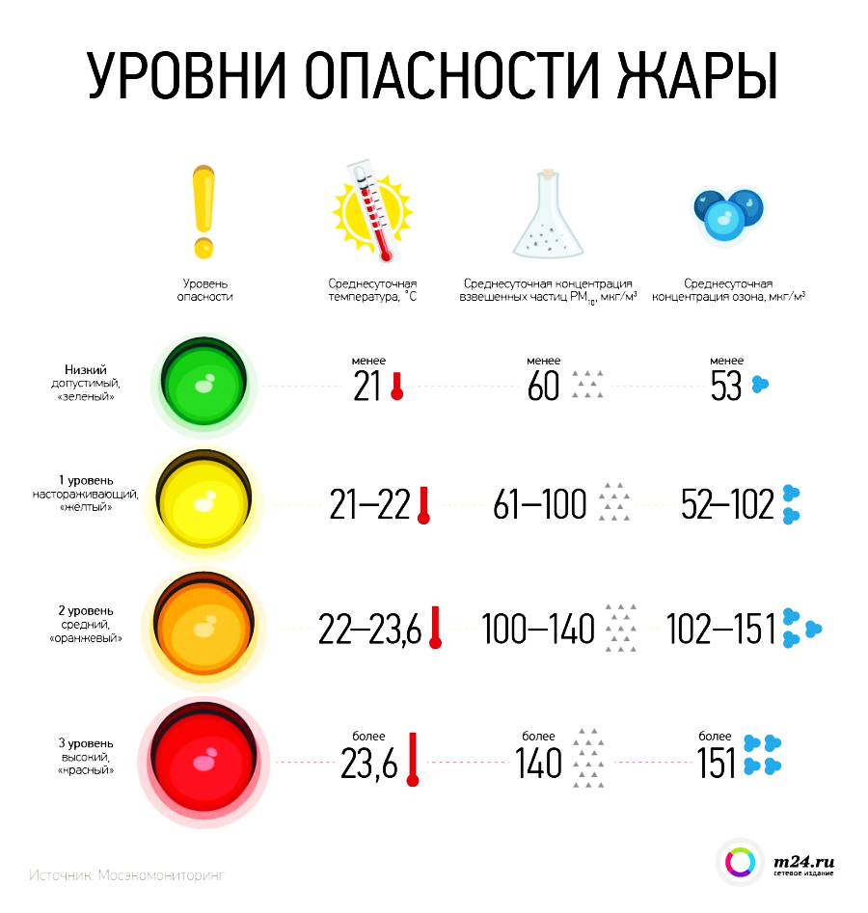***Телефоны обращения***

**Низкий ДОПУСТИМЫЙ «зеленый»**

***за помощью:***

***Единая служба***

**1 уровень НАСТАРАЖИВАЮЩИЙ**

**«желтый»**

***спасения***

***101(112)***



**2 уровень СРЕДНИЙ «оранжевый» «оранжевый»**

***Централизованная***

***диспетчерская***

***служба***

***005***



« УРОВНИ ОПАСНОСТИ

ПОГОДЫ »

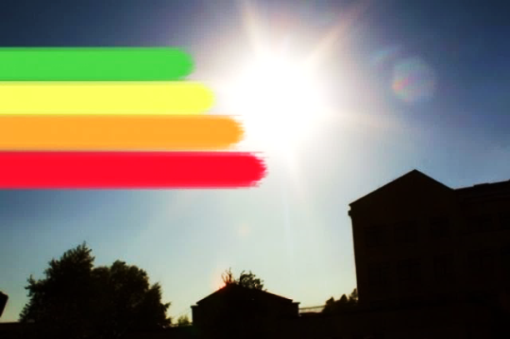

**2 уровень СРЕДНИЙ «оранжевый» «оранжевый»**

**3 уровень ВЫСОКИЙ «красный» «оранжевый»**

**3 уровень ВЫСОКИЙ «красный» «оранжевый»**

**г. Нижний Новгород**

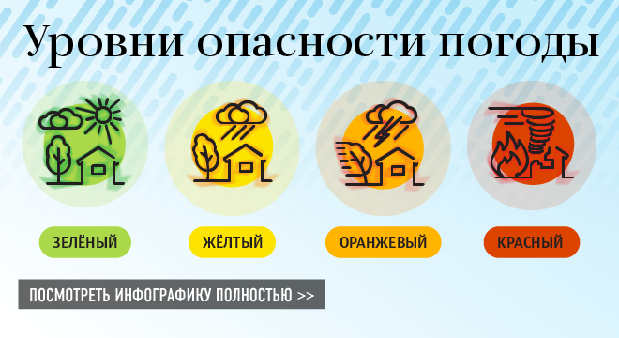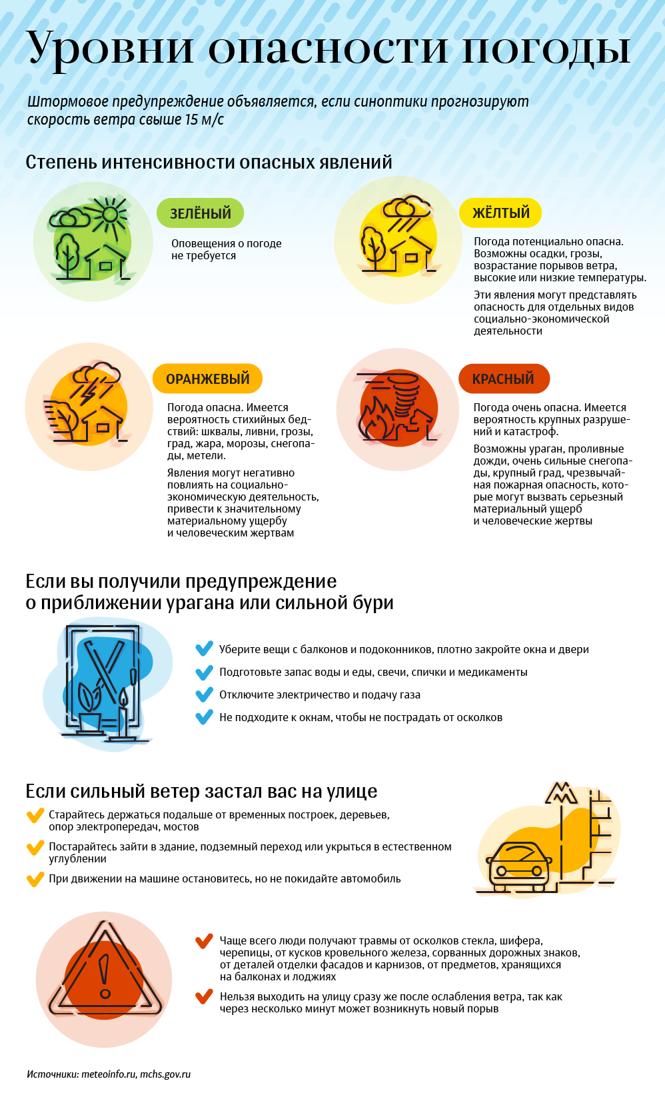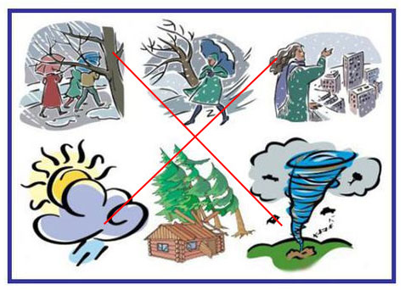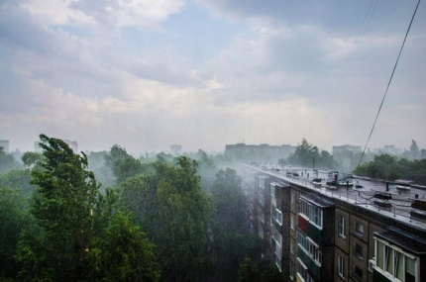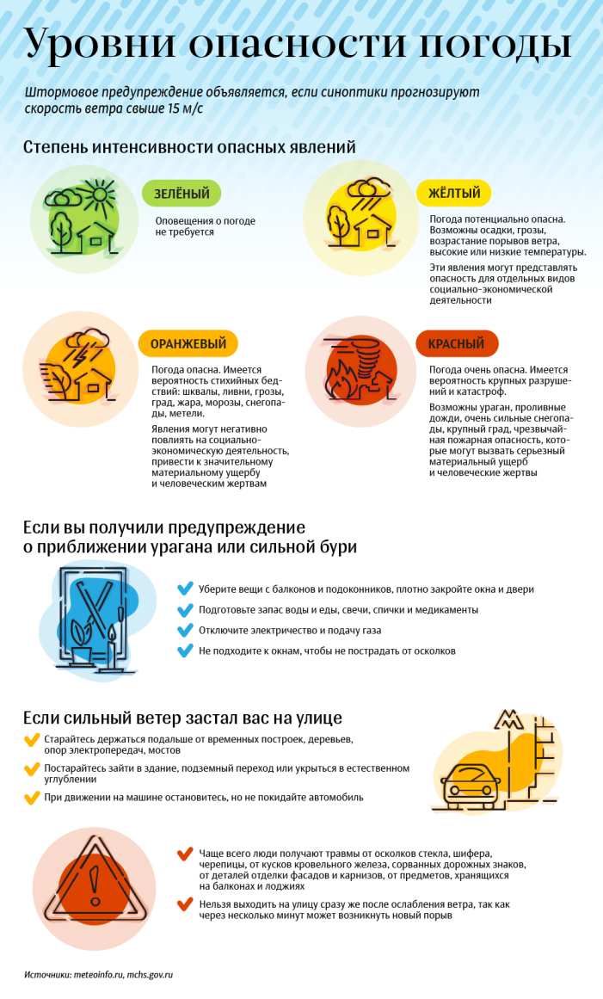

Штормовое предупреждение объявляется,

если синоптики прогнозируют скорость ветра выше 15 м/сек